Муниципальное бюджетное дошкольное образовательное учреждение
детский сад присмотра и оздоровления №26 «Здравушка»
г. Данилов Ярославской области

ПАСПОРТ

ЭКОЛОГИЧЕСКОЙ
ТРОПЫ
на территории ДОУ

Авторы: Махаличева Наталия Владимировна
Рослова Капитолина Александровна
Кудряшова Ирина Васильевна

2017 г.
«Всё хорошее в людях – из детства!
Как истоки добра пробудить?
Прикоснуться к природе всем сердцем:
Удивиться, узнать, полюбить!
Мы хотим, чтоб земля расцветала,
И росли, как цветы, малыши,
Чтоб для них экология стала
Не наукой, а частью души!»
Н. Луконин

Актуальность.

Обострение экологической проблемы в стране диктует необходимость большой просвещенческой работы по формированию у населения экологического сознания, культуры природопользования.
Эта работа начинается в детском саду.
Экологическое воспитание дошкольников можно рассматривать как процесс формирования осознанно-правильного отношения детей к объектам природы, с которыми они непосредственно контактируют. Такое отношение включает интеллектуальный, эмоциональный и действенный компоненты.
Эффективная работа ДОУ по формированию основ экологической культуры детей и родителей требует грамотного подхода в этом направлении со стороны педагогов детского сада. Надо тренировать в детях наблюдательность, сочувствие, сопереживание. Каждый выход на улицу для ребёнка должен оборачиваться увлекательной прогулкой, дающий возможность наблюдать, познавать, запоминать!
Важно формировать у детей потребность в самостоятельном изучении природы. Осуществить эту задачу можно, создавая развивающую среду экологической направленности, в которой ребёнок мог бы познать окружающий мир, самостоятельно выделять связи и зависимости, существующие в природе наблюдая за объектами и явлениями неживой и живой природы и активно взаимодействуя с ними.
Одним из важнейших компонентов экологической развивающей среды в детском саду является экологическая тропа, которая позволяет дошкольнику наглядно познакомиться с разнообразными процессами, происходящими в природе, изучить живые объекты в их естественном природном окружении, получить навыки простейших экологических исследований, определить на элементарном уровне местные экологические проблемы и по-своему решить их. Экологическая тропа – это специально разработанный или специально оборудованный маршрут в природу.
В качестве объектов экологической тропы выбраны различные виды дикорастущих и культурных растений, лекарственные растения, клумбы, альпийская горка, различные виды деревьев, кустарников, уголок нетронутой природы, птичья столовая, скворечники, удивительные пеньки.
В дальнейшем можно дополнять её новыми объектами, наиболее привлекательными и интересными с познавательной точки зрения.
Экологическая тропа рассчитана преимущественно на организованное прохождение. При выборе маршрута учитывается доступность, эмоциональная насыщенность и информационная ёмкость.
Работу на экологической тропе можно построить интересно и содержательно, чтобы решить практически все задачи экологического образования детей дошкольного возраста.
Именно экологическая тропа позволяет понять общую связь живого организма с внешней средой, наблюдать жизнь живых организмов в экосистемах, их взаимное влияние друг на друга и т.д.
Планирование работы на экологической тропе возможно осуществлять с учётом сезонных изменений и местных условий.
Экологическая тропа – это средство нравственного, эстетического, трудового воспитания.
Таким образом, с помощью экологической тропы можно грамотно использовать участок детского сада в экологическом образовании детей. Эта территория должна быть зоной максимальной экологической безопасности, обеспечивая на современном уровне следующие функции:
- оздоровительную;
- рекреационную;
- учебно-просветительскую.

Цель.
Формирование экологической культуры, под которой понимается совокупность экологического сознания, экологических чувств и экологической деятельности.
Задачи:
Обучающие:
- Формировать у детей основные природоведческие представления и понятия о живой и неживой природе;
- Формировать навыки экологически грамотного, нравственного поведения в природе.
Развивающие:
- Развивать первоначальные географические представления, знакомить с простейшими способами ориентирования на местности;
- Развивать понимание взаимосвязей в природе и места человека в них;
- Вовлекать детей в разнообразные виды трудовой деятельности в природе.
Воспитательные:
- Воспитать любовь к природе через прямое общение с ней, восприятие её красоты и многообразия;
- Воспитывать бережное отношение ко всему живому.
Оздоровительные:
- Сохранять и укреплять здоровье детей через использование здоровьесберегающих технологий.

Основные характеристики экологической тропы.

Вид тропы: экологическая.
Местонахождение: МБДОУ детский сад присмотра и оздоровления №26 «Здравушка» г. Данилов, Ярославской обл., ул. Свердлова, д. 54А
Год закладки: 2015г.
Состояние тропы: хорошее.
Протяжённость: 215 метров.
Режим пользования: круглогодичный.

Формы и методы работы с детьми на экологической тропе:
- Экологические беседы;
- Наблюдения в природе;
- Уроки доброты;
- Целевые прогулки;
- Викторины;
- Экологические конкурсы;
- Экологические акции;
- Экологические экскурсии;
- Решение экологических ситуативных задач;
- Чтение художественной литературы;
- Детские проекты;
- Обсуждение и проигрывание ситуаций;
- Труд в природе;
- «Зелёная аптека» (рассматривание иллюстраций и беседы с детьми, поиск лекарственных растений на участке, беседы о правилах сбора растений);
- Коллекционирование;
- Выставки и экспозиции;
- Экологические развлечения, досуги, праздники;
- Экологические игры (дидактические, имитационные, игры-моделирование экосистем, игры-путешествия, сюжетно-ролевые игры, соревновательные, подвижные);
- Экологические сказки, инсценировки, театрализации.
Формы и методы работы с родителями на экологической тропе:
- Взросло-детские проекты;
- Викторины;
- Изготовление поделок, рисунков;
- Субботники по благоустройству территории детского сада;
- Акции;
- Участие в конкурсах;
- Анкетирование;
- Участие в совместных экологических развлечениях, досугах, праздниках;
- Фотовыставки.

Этапы создания и оформления тропы:

1. Детальное обследование территории детского сада.
2. Выделение наиболее интересных объектов природы.
3. Составление картосхемы тропинки с нанесением маршрута и всех ее объектов в виде кружочков с цифрами или рисунков-символов.
4. Выбор вместе с детьми хозяина тропинки – сказочного персонажа.
5. Составление паспорта всех точек тропинки. Паспорт содержит картосхемы тропинки с указанием изучаемых объектов. Здесь же дается описание точек тропы по заданным схемам. На отдельных листах прикрепляются фотографии или рисунки объектов (желательно несколько фотографий в разное время года) и приводится необходимая для воспитателя информация.
6. Изготовление выносных знаков, табличек с рисунками, обозначающих каждый объект.

Инструкция по организации охраны жизни и здоровья детей на «Экологической тропе».
1. Общие требования безопасности
1.1. Педагог дошкольного учреждения обязан:
1.1.1. Знать, что несет личную ответственность за сохранение жизни и здоровья детей.
1.1.2. Знать содержание инструкции по оказанию первой медицинской помощи и, при необходимости, уметь оказать такую помощь детям при ушибах, кровотечениях, отравлениях, вывихах, переломах, солнечных ударах до прибытия медицинского работника.
1.1.3. Строго соблюдать санитарные правила, утвержденные Минздравом России.
1.1.4. Находиться с детьми и не оставлять детей без присмотра.
1.2. Требования безопасности к оснащению территории:
1.2.1. Оборудование, расположенное на территории "Экологической тропы" (малые игровые и архитектурные формы, пособия для экспериментальной и исследовательской деятельности, физкультурные пособия и др.), должно быть в исправном состоянии: без острых выступов, углов, гвоздей, шероховатостей и выступающих болтов.
1.2.2. Лесенки и мостики должны быть устойчивы и иметь прочные рейки и перила, соответствовать санитарным требованиям.
2. Требования безопасности перед выходом на «Экологическую тропу»
2.1. Педагог дошкольного учреждения обязан:
2.1.1. Ежедневно осматривать территорию «Экологической тропы», не допускать наличия на ней травмоопасных предметов: сломанных кустарников, сухостойных деревьев, металлических предметов, битого стекла и др.
2.1.2. Ежедневно проверять исправность и устойчивость оборудования, находящегося на «Экологической тропе», надежность крепления лестниц, горок, мостиков, безопасность водоемов, баллонов, пеньков.
2.1.3. Ежедневно менять воду в водоемах.
2.1.4. Ежедневно проверять наличие препаратов в медицинской аптечке.
3. Требования безопасности во время нахождения на «Экологической тропе»
3.1. Педагог дошкольного учреждения обязан:
3.1.1. Обеспечить комфортные условия пребывания воспитанников на "Экологической тропе", исключающие психоэмоциональное напряжение, с использованием занимательного игрового и развивающего оборудования и материалов.
3.1.2. Обеспечить в целях профилактики травматизма контроль и непосредственную страховку ребенка во время лазания, спрыгивания с возвышенности, спортивного оборудования.
3.1.3. Не допускать лазания воспитанников по ограждениям забора, перилам мостиков и деревьям.
3.2. Хождение воспитанниками босиком по траве, песку, гравию разрешается только после осмотра и подтверждения безопасного состояния территории.
3.3. Проведение игр с песком допускается только при условии ежедневной перекопки и ошпаривания песка кипятком.
3.4. Во избежание перегрева в жаркое время года дети должны носить легкие головные уборы.
4. Требования безопасности в чрезвычайных ситуациях
4.1. Педагог дошкольного учреждения обязан:
4.1.1. При возникновении чрезвычайной ситуации организовать эвакуацию воспитанников с территории "Экологической тропы" в безопасное место. Сообщить о случившемся руководителю учреждения.
4.1.2. При получении воспитанником травмы оказать ему первую медицинскую помощь до прибытия медицинского работника.
5. Требования безопасности по выходу с территории «Экологической тропы»
5.1. Педагог дошкольного учреждения обязан:
5.1.1. Организовать гигиенические процедуры воспитанников.
5.1.2. В случае необходимости организовать очистку одежды от грязи и песка.

Заведующий _____________ О.И. Монахов
«___» _________ 20__ г.

С инструкцией ознакомлены:

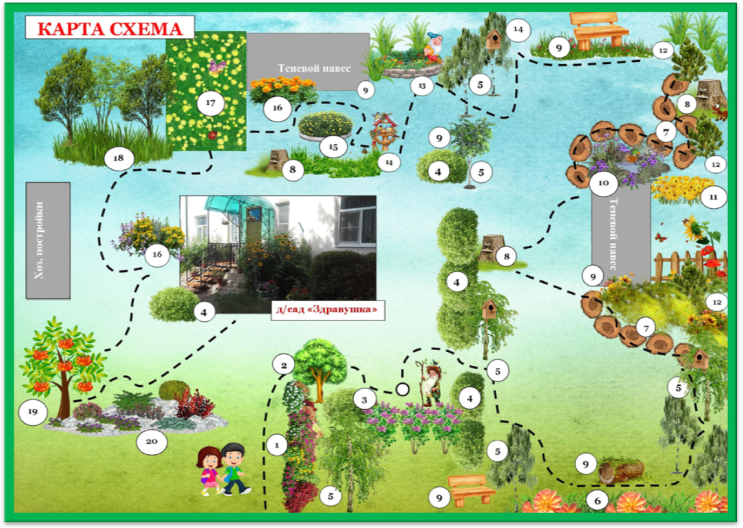
Карта – схема экологической тропы МБДОУ детский сад №26 «Здравушка»

Краткое описание маршрута.

Точка №1 «Цветочная мозаика» (клумба непрерывного цветения)
Точка №2 «Клен кудрявый»
Точка №3 «Аллея сирень Победы»
Точка №4 «Белоснежная спирея»
Точка №5 «Русская красавица» (береза)
Точка №6 «В царстве георгинов»
Точка №7 «Здоровей-ка»
Точка №8 «Удивительные пенечки»
Точка №9 «Теневой навес» (Зоны отдыха)
Точка №10 «Маленькое озерцо»
Точка №11 «Фитогрядка» (топинамбур)
Точка №12 «Шишкин лес» (сосны, папоротники)
Точка №13 «В гостях у Гномов»
Точка №14 «Птичий городок»
Точка №15«Клумба Кузьмы»
Точка №16 «Фитогрядка» (бархатцы и ноготки и др.)
Точка №17 «Золотой луг» (одуванчики, насекомые)
Точка №18 «Уголок нетронутой природы»
Точка №19 «Рябинка»
Точка №20 «Альпийская горка»

Количество точек меняется по мере появления интересных и увлекательных растений, птиц, животных, биоценозов.

Хозяин тропинки – старичок-лесовичок.

На улице встречает и провожает ребят - хозяин экологической тропы – старичок-лесовичок.

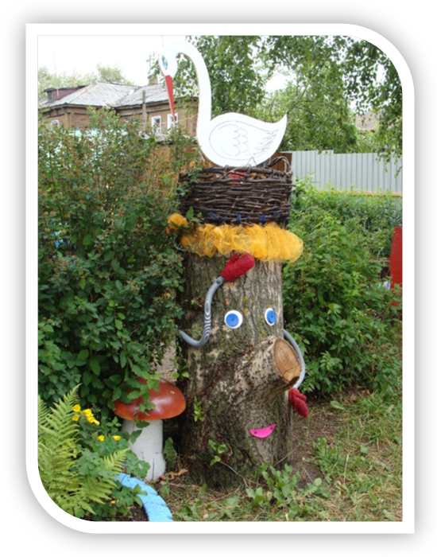Живёт в саду Лесовичок,
Очень мудрый старичок,
Он командует тропою,
Тёплым летом и зимою.
Он и днём и в час ночной
Охраняет сад родной,
Чтоб деревья не ломали
И зверей не обижали.
В своём царствии лесном
Он владеет волшебством –
И для тех, кто любит лес
Много у него чудес.

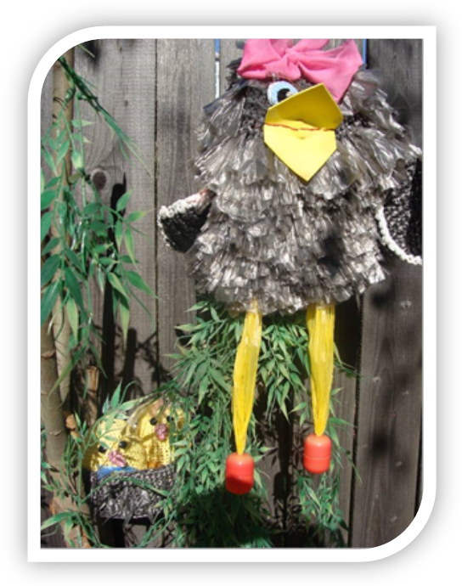

Хорошим помощником «хозяину тропинки» служит «почтальон» - Каркуша. С её помощью старичок-лесовичок присылает ребятам задания
и приглашает в увлекательное, и познавательное путешествие по экологической тропе нашего детского сада.

Правила поведения на экологической тропе.
1.Поздоровайтесь с хозяином тропы!
2. Не мешайте жить обитателям тропы – проходите без лишнего шума.
3. Шум не помощник в познании природы. Наслаждайтесь пением птиц
и другими звуками природы.
4. Запрещается срывать растения, ломать ветки, вытаптывать траву,
ловить насекомых, бросать мусор.
5. На тропе разрешается рассматривать, любоваться, размышлять.
6. С тропы нельзя выносить сувениры природы: красивые камни,
интересные коряги и т.д.
7. С тропы можно «выносить» только знания, впечатления и хорошее
настроение!

Краткое описание видовых точек – объектов экологической тропы в ДОУ.

«КЛУМБЫ И ЦВЕТНИКИ» (Приложение №2)
Это ограниченная территория (клумб, вазонов), на которых выращиваются различные цветущие растения. Цветники предназначены для украшения и улучшения вида территории нашего ДОУ
Задачи: создание условий для обогащения представлений детей о цветниках, о разнообразии цветущих растений, их названиях, строении, способах ухода и условиях роста.
Объекты для наблюдений: цветники на всей территории детского сада.
- Точка «ЦВЕТОЧНАЯ МОЗАИКА» (клумба непрерывного цветения)
- Точка «В ЦАРСТВЕ ГЕОРГИНОВ»
- Точка «В ГОСТЯХ У ГНОМОВ»
- Точка «КЛУМБА КУЗЬМЫ»
Рекомендации по организации работы с детьми:
- труд с детьми: подготовка клумб, посадка новых растений, полив, рыхление, прополка, сбор семян;
- наблюдение за цветами: биологические особенности, сравнение разных цветов по внешнему виду, способам ухода, способам размножения, связь с насекомыми;
- сенсорное развитие детей во время прогулок на цветники;
- беседы о роли человека в жизни растений (уход, помощь, любование);
- проведение исследований о взаимосвязи цветов с окружающей средой;
- видеть красоту и неповторимость каждого цветка;
- формировать чувство близости к природе и сопереживание всему живому, желание помогать и заботиться.

Точка «АЛЬПИЙСКАЯ ГОРКА» (Приложение №3)
Задачи: познакомить детей с одним из способов украшения ландшафта – альпийской горкой; показать сочетание разных оттенков зелени, ярких цветов и серых камней, помочь увидеть красоту окружающего мира.

Альпийская горка рассматривается и как самостоятельный объект для наблюдений, имеет познавательное и эстетическое значение. Растения альпийской горки неприхотливы, большинство из них в естественных условиях растет на каменистых участках или на песке. На примере особенностей этих растений можно рассмотреть их приспособленность к различным условиям окружающей среды, научить детей ухаживать за растениями. Необычность альпийской горки вызывает особый интерес у ребят. На альпийской горке обычно удачно сочетаются объекты живой и неживой природы, поэтому она может быть использована для проведения занятий по любому блоку программы.

«МИР ДЕРЕВЬЕВ» (Приложение №4)
Задачи: формировать представление об разнообразии деревьев: рассмотреть ствол, переплетение веток. Сделать вывод об огромной жизненной силе деревьев; закрепить представление детей о необходимости света, тепла, влаги для роста растений; развивать наблюдательность и умение делать элементарные обобщения и заключения.
- Точка «РУССКАЯ КРАСАВИЦА»
Задачи: продолжать знакомить детей с березой, закрепить знания о строение дерева характерными особенностями. Формировать представление детей о русской берёзе, как символе России.
Объекты для наблюдений: берёза
Рекомендации по организации работы с детьми:
- рассматривание и наблюдение за деревьями в разные времена года;
- сравнение их между собой;
- забота человека о деревьях;
- использование луп для наблюдений;
- проведение исследований: измерение высоты, толщины деревьев;
- сенсорное развитие детей во время прогулок и наблюдений;
- связь с животными.
- Точка «КЛЕН КУДРЯВЫЙ»
Задачи: создать условия для рассматривания клена: его причудливости ствола и листьев, переплетений стеблей, кроны дерева; обратить внимание детей на необычный плод с двумя крылышками («вертолётиками»).
Объекты для наблюдений: клен (ствол, листья, семена)

- Точка «РЯБИНКА»
Объекты для наблюдений: рябина (ствол, листья, ягоды).
Рекомендации по организации работы с детьми:
- знакомство с Родиной дерева – рябины и её биологическими особенностями;
- исследовательская деятельность: рассматривание через лупу коры, листьев, тактильные, обонятельные опыты, выкладывание из подручного материала модели произрастания листа рябины;
- задание на развитие творческого воображения: «О чем шепчут Тебе листья рябины», «Кому помогают плоды рябины зимой?» и др.;
- дидактическая игра «С кем дружит рябина?», «Раз, два, три – к дереву беги»;
- художественно – продуктивная деятельность: зарисовка дерева (можно с натуры), лепка «Гроздья рябины» и т.д.;
- сбор природного материала, изготовление поделок из даров рябины (осенних листьев, плодов, опавших веточек).
- Точка «ШИШКИН ЛЕС»
Задачи: развивать у детей познавательный интерес; представления об
особенностях роста и развития сосны; познакомить с лечебными свойствами этого дерева.

«КУСТИК ЗА КУСТИКОМ» (Приложение №5)
Объекты – кустарники с цветками, имеющими запах. Хорошо переносящие стрижку. Живая изгородь из кустов спиреи очень эффектно смотрится.
Задачи: способствовать формированию у детей знаний о кустарниках, умений различать кусты по внешним признакам.
Объекты для наблюдений: сирень, спирея.
- Точка «БЕЛОСНЕЖНАЯ СПИРЕЯ»
Весной на территории детского сада расцветает спирея, образуя соцветия белого цвета. Цветение обычно очень пышное, в это время куст становится похож на белое облако.
Она очищает воздух, так как выделяет фитонциды. Даже после того, как растение отцветёт, куст спиреи остаётся украшением территории и прекрасной живой изгородью.
- Точка «АЛЛЕЯ СИРЕНЬ ПОБЕДЫ»
В рамках акции «Сирень Победы», ребята вместе с педагогами посадить кустики сирени. Символ вечной памяти потомков павшим героям Великой Отечественной Войны.
Мы надеемся, что через несколько лет сирень расцветет и будет радовать людей долгие годы.

Точка «УДИВИТЕЛЬНЫЕ ПЕНЕЧКИ» (Приложение №6, №7)
Задачи: дать детям знания о том, что «пень» - место обитания разнообразных живых существ (насекомых, жуков, растений).
Объектом для проведения наблюдений стали старые пенёчки, грибы-трутовики, насекомые.
Пень — жилище для мелких организмов: насекомых, пауков, грибов, лишайников, мхов и многих других. Он постепенно разрушается, превращаясь в труху. Наблюдения за пнем помогают детям понять круговорот веществ в природе. Обитатели пня – гриб трутовик, разросся красивыми серо-коричневыми оборками. Под корой поселились мокрицы, жуки дровосеки, жуки-усачи и другие насекомые. В солнечный день на пне можно встретить прыткую ящерицу, снующую взад-вперед, муравьев.
Показать детям, что пенечки имеют право на вторую жизнь, если из них сделать скульптурную композицию, которая будет радовать глаз ребенка.
Рекомендации по организации работы с детьми:
- естественное старение пня;
- рассматривание мха и древесных грибов;
- связь с животными и насекомыми;
- использование луп для наблюдений;
- исследовательская деятельность.

Точка «МАЛЕНЬКОЕ ОЗЕРЦО»
«Маленькое озерцо» (специально оборудованный уголок), где живет «Лягушка-царевна», привлекает своей сказочностью и неповторимостью. А с наступлением весны и до поздней осени плавает «Уточка Марфуточка».
Объектами для наблюдения являются растения и насекомые, которые любят влагу (ирис, незабудки, улитки, личинки насекомых).
Рекомендации по организации работы:
- Циклические наблюдения: Таяние льда. Замерзание воды рано утром и таяние к обеду ранней весной.
- Температура воды в летнее время.
- Пополнение водоёма водой во время дождя.
- Испарение воды в жаркую погоду. Растительность около точки.
- «Золотые кораблики» - осенние листочки на воде.
- Влияние температуры воздуха на воду. Покрытие корочкой льда в холодную погоду поздно осенью.

Точка «ЗОЛОТОЙ ЛУГ» (Приложение №7, №8)
Задачи: побуждать детей радоваться первым весенним цветам, закреплять их названия; создать условия для наблюдений за растениями; развивать понимание взаимосвязей в жизни насекомых и растений, приспособлений друг к другу. Воспитывать бережное отношение к насекомым и растениям луга.
Объекты для наблюдений: растения луга (одуванчики, клевер, лютик), насекомые (божья коровка, жуки, комар, муравей, пчела, шмель).
Пройдемся по лугу, вдохнем воздух, пахнущий травой и медом, рассмотрим растения луга, постараемся запомнить их особенности и названия, чтобы беречь и сохранять зеленое богатство нашей природы.
На лугу в теплое время года обитают разнообразные насекомые: пчелы, осы, бабочки, шмели - это все объекты для наблюдения детей.

Точка «ПТИЧИЙ ГОРОДОК» (Приложение №9)
На данном объекте экологической тропы размещены кормушки, скворечники, которые изготовили ребята вместе со своими мамами и папами в рамках экологических акций «Домик для Скворушки» и «Птичья столовая».
Среди родителей и детей был проведен конкурс на лучшую кормушку. Его целью было привлечь внимание детей и родителей к проблеме подкормки птиц, формированию положительного отношения к птицам родного края, требующим внимания, заботы и охраны в суровую зиму.
Наши воспитанники приняли участие во Всероссийском конкурсе «Птичья столовая».
Акция «Покормите птиц зимой» стала доброй традицией детского сада.
Задачи: познакомить детей с разнообразием птиц, научить отличать зимующих и перелетных птиц; показать их значение в природе, воспитывать доброе, заботливое отношение к пернатым.
Объекты для наблюдений: голуби, сороки, вороны, воробьи, синички, снегири.
В зимнее время года дети подкармливают птиц, весной наблюдают за птицами, прилетающими к скворечникам. Слушают их пение, беседуют о птицах, играют в подвижные игры: «Птички и кот», «Воробушки и автомобиль», «Птички в гнездышках»; в игры на звукоподражание, дидактические игры: «Ни сорока, ни ворона и ни галка…», «Угадай птиц, которые прилетели»; дыхательная гимнастика: «Птицы летят», «Птицы кричат», «Вороны»; отгадывают загадки о птицах, узнают их на картинках.
Рекомендации по организации работы:
- предназначение скворечника;
- рассматривание домика для птиц;
- наблюдение за птицами;
- слушание пения взрослых птиц;
- труд в природе: кормление птиц и чистка кормушек;
- выработка правил поведения.
Точка «ФИТОГРЯДКА» (Приложение №10)
Мир растений – величайшее чудо природы, царство красоты и наше целительное богатство.
С глубокой древности человек использовал естественные блага растительного мира и как источник своего пропитания, и для облегчения своих недугов. По существу, любое растение создано природой во благо, а задача человека лишь понять его предназначение, поскольку весь зелёный мир – это своего рода аптека.
Задачи: показать разнообразие лекарственных растений нашего края, их биологические особенности (лечебные свойства), учить распознавать части растений, исследовать форму, цвет, размер, запах листьев и цветков, проводить тактильные обследования (листья шершавые, гладкие, ворсистые и т.п.); проводить сенсорное обследование их частей и семян, с биологическими и лечебными свойствами, правилами сбора этих растений.
Объекты наблюдения. Лекарственные растения: календула, бархатцы, мята, мелисса, подорожник, пустырник, ромашка аптечная, топинамбур.
Дети младшего возраста наблюдают за растениями с крупными листьями и цветками (календулой, одуванчиком и другими). Они любуются растениями, называют их части, узнают об их лечебных свойствах.
Ребята средней группы наблюдают за отмеченными выше растениями и еще за подорожником, бархатцами. Они исследуют форму, цвет, размер, запах листьев и цветков, проводят тактильные обследования (листья шершавые, гладкие, ворсистые и т. п.).
В старшем возрасте дети знакомятся со всеми описанными выше растениями, проводя сенсорное обследование их частей и семян, с биологическими и лечебными свойствами, правилами сбора этих растений, а также с тем, какие именно части растений применяются для лечения.

Точка «УГОЛОК НЕТРОНУТОЙ ПРИРОДЫ»
Это – небольшая озелененная территория, которая не подвергается никакому воздействию со стороны человека: на ней не делают построек и посадок, не косят траву и не убирают опавшие листья, не вытаптывают слишком частыми прогулками с детьми. На таком уголке участка складывается естественный биоценоз – произрастают те растения, которые сами посеялись и нашли благоприятные условия. Этот уголок является контрастом декоративно оформленной территории.

Точка «ТЕНЕВОЙ НАВЕС» (Зоны отдыха)
Задачи: создание условий для закрепления и обобщения полученных знаний после прохождения точек экологической тропы.
Оборудование: скамеечки, стол с лавочками для творчества, карандаши, восковые мелки, пластилин, разнообразный природный материал, листы бумаги, стол для организации питьевого режима.
Зоны отдыха созданы для восстановления психологического комфорта. Объект тропы, оборудован таким образом, чтобы дети могли посидеть на бревнах и скамеечках. Здесь они не только отдыхают, беседуют с детьми о том, что нового узнали, что было особенно интересным, читают художественную литературу, делятся впечатлениями, но и могут заняться художественным творчеством и изготовлением поделок из природного материала.

Точка «ЗДОРОВЕЙ-КА»
Взаимосвязь экологического и физического воспитания отражается в
комплексном использовании средств физической культуры (физических
упражнений, оздоровительных сил природной среды и гигиенических
факторов), которые с одной стороны содействуют развитию двигательных
умений и навыков воспитанников, укрепляют их здоровье, а с другой –
воспитывают глубокое понимание многогранного значения природы для
жизни людей, их здоровья, духовного и физического совершенствования. В
этой связи, весьма актуальной проблемой является определение содержания
средств, методов и форм организации физкультурно-оздоровительной работы,
способствующих экологическому воспитанию детей в процессе двигательной
деятельности.
Приоритетным направлением в работе ДОУ является охрана жизни и здоровья детей. Для этого на тропе была создана точка «Здоровей-ка». Она представляет собой дорожки, выполненные из спилов деревьев. В дальнейшем планируем дополнить её разнофактурным природным материалом: галькой, сосновыми шишками, песком.
Эта точка позволяет проводить профилактику и коррекцию здоровья детей в игровой форме.
Цель: сохранение и укрепление здоровья детей.
Задачи: создать условия для укрепления здоровья детей; способствовать их физическому и умственному развитию путём активизации движений и целенаправленного общения с природой; формировать у воспитанников привычку к здоровому образу жизни.
В систему эколого-оздоровительной работы в ДОУ включается:
- ознакомление с различными видами гимнастики (пальчиковая, дыхательная, корригирующая);
- подвижные игры и игры малой подвижности;
- сезонные упражнения спортивного характера (катание на санках, лыжах и т.д.);
- игры на развитие эмоций;
- пластические этюды;
- логоритмические игры;
- инновационные оздоровительные технологии (звукотерапия, цветотерапия, сказкотерапия, изотерапия);
- музыка для релаксаций;
- обучение элементарным приёмам самомассажа;
- закаливание;
- профилактика плоскостопия;
- обучение правилам безопасного поведения в природе.
Все упражнения объединяет образ природы: животные, растения, явления живой и неживой природы.
Подбор упражнений определяется темой занятия и взаимосвязан с содержанием природоведческих наблюдений. Формирование первоначальных знаний о природе проводиться в игровой форме с учетом возрастных психологических особенностей детей.

Праздники и развлечения на экологической тропе.
Праздники – это своеобразный итог проведенной работы с детьми по усвоению природоведческого, народоведческого и музыкального материала. Это мощный фактор положительного воздействия на эмоциональную сферу ребенка, через которую и формируется экологическая культура.
В детском саду уже стало доброй традицией: праздновать первый день лета, который совпадает с всемирным Днём защиты детей.
Воспитатели детского сада на Масленицу устраивают уличное гулянье с песнями и плясками, с конкурсами, народными играми и забавами.
Это самый весёлый, озорной, шумный, любимый детьми праздник.
Весной, 22 марта, в день весеннего равноденствия, проходит праздник «Жаворонки», встреча перелетных птиц. По народному календарю приходятся «сороки» — прилетает сорок видов перелетных птиц.
Любимый детьми «Праздник Березки» отмечается в начале лета на «Троицу». Во время праздника дети любуются красотой березы, говорят о ее чудесных возможностях (поит, лечит, обувает, согревает и т. д.).
Осенью, 12 ноября отмечается «Синичкин день». В этот день дети знакомятся с потребностями птиц в зимний период и желают помочь птицам пережить холода зимой.
В перспективе в целях экологического воспитания планируется более широкое использование русского народного творчества, многовекового опыта познания народом окружающей природы, способов гармоничной жизни в согласии с ней.

Литература:
1. Грехова Л. И В союзе с природой. «ЦГЛ» «Сервис школа» Москва, 2002
2. Захлебный А. Н. На экологической тропе Москва, 1981
3. Воронкевич О. А Добро пожаловать в экологию! СПб «Детство-Пресс», 2008
4. Саморукова П. Г Как знакомить дошкольников с природой М. Просвещение, 1983
5. Виноградова Н. В Умственное воспитание детей в процессе ознакомления с природой
6. Елкина Н. В, Мариничева О. В Учим детей наблюдать и рассказывать» Ярославль «Академия Развития», 1997
7. Экологическое воспитание дошкольников / сост. С. Н. Николаева.- М.: ООО «Фирма «Издательство АСТ», 1998.- 320с
8. Николаевой С. Н Юный эколог Издательство «Мозаика-синтез»
9. Рыжовой Н. А. Проект «Наше дерево». Москва, 1997
10. «Детям о природе» М. В. Лувич

